주차 | 27 주차 | 기간 | 2026.03.02 ~ 2026.03.08 | 지도교수 | (서명)
이번주 한일 요약 | 1. 리소스 제작 및 수집  2. 팀 회의 정리
<상세 수행내용>
1. 리소스 제작 및 수집
벌 계속 작업
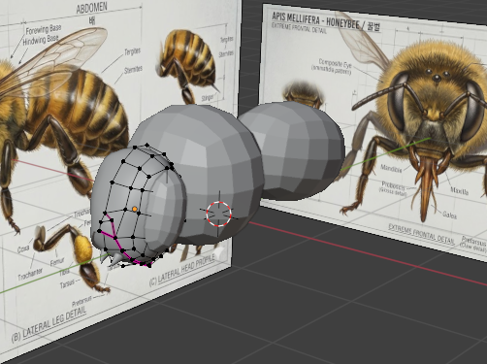
가오리 형태의 몬스터 작업 예정

2D이미지 추가 및 표정 작업
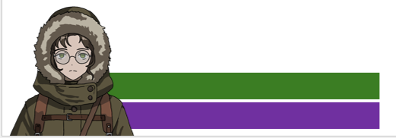


2. 팀 회의 정리
현재 진행사항 관련으로 회의
문제점 정리
해결방안
다음주차 | 28주차 | 다음기간 | 2026.03.09 ~ 2026.03.15
다음주 할일 | 1. 리소스 제작 및 수집  2. 팀 회의 정리
지도 교수
Comment

